Федеральное государственное бюджетное образовательное учреждение высшего профессионального образования
«Национальный исследовательский Томский политехнический университет»
Институт Неразрушающего Контроля


ОКП 4363 11 Группа Ф25
УТВЕРЖДАЮ Проректор-директор ИНК

_________________ В.А. Клименов

«____»__________________ 2012 г.

ИЗМЕРИТЕЛЬ ТОЛЩИНЫ ПОКРЫТИЙ

РАДИОИЗОТОПНЫЙ

ТКП-01

Руководство по эксплуатации
ЖТАБ 418 300.011 РЭ

Томск 2012

Содержание
Введение 3
1 Описание и характеристики измерителя 4
1.1 Назначение и исполнение 4
1.2 Метрологические и технические характеристики 5
1.3 Требования безопасности 5
1.4 Сведения об источнике ионизирующего излучения 6
2 Устройство и принцип действия измерителя 6
3 Подготовка измерителя к работе 11
3.1 Подготовка рабочего поля экрана дисплея компьютера 11
3.2 Подготовка блока электронного к измерениям 14
4 Выполнение измерений 17
4.1 Измерения на изделии без покрытия 17
4.2 Измерения на изделии с покрытием 17
5 Выключение измерителя 18
6 Эксплуатационные ограничения 18
7 Упаковка 20
8 Контроль и обслуживание измерителя толщины покрытия 21
9 Текущий ремонт 22
10 Размещение, эксплуатация и вывод из эксплуатации 23
11 Хранение……………………………………………………………………...24
12 Транспортирование…………………………………………………………..24
13 Свидетельство о приёмке……………………………………..………..……25
14 Гарантии изготовителя……………………………………………...………26
15 Сведения о рекламациях……………………………………………………27
16 Нормативные ссылки……………………………………………………..…27

Введение

Настоящее руководство по эксплуатации (РЭ) предназначено для изучения устройства, принципа действия, правил использования, технического обслуживания, транспортирования и хранения переносного измерителя толщины покрытий ТКП-01 (далее измерителя).
Обозначение измерителя при его заказе и в документации другой продукции, в которой он может быть применен: "Измеритель толщины покрытий радиоизотопный ТКП-01 ТУ 4363005-02070269-2011".
Область применения – измеритель может быть использован для неразрушающего контроля толщины защитных покрытий.
Измеритель изготавливается по группе В1 ГОСТ Р 52931-2008.
Измеритель содержит радионуклидный источник ионизирующего излучения.
Заказ, получение, эксплуатация измерителя толщины покрытий ТКП-01 должны производится с учетом требований СанПиН 2.6.1.1015-01 и ОСПОРБ-99.
Прежде, чем приступить к работе с измерителем, необходимо подробно и внимательно изучить настоящее РЭ.

1 Описание и характеристики измерителя

Назначение и исполнение
Переносный радиоизотопный измеритель толщины покрытий ТКП-01 (далее – измеритель) предназначен для измерений толщины алюминиевых покрытий на основаниях из оргстекла и углерод-углеродных композиционных материалов.
Комплектность
Комплект поставки измерителя толщины покрытий ТКП-01 приведён в таблице 1.
Таблица 1
Обозначение | Наименование |  | Кол-во | Примечание
ЖТАБ 418300.011-БЭ | Блок электронный | 1
ЖТАБ 418300.001-БИ | Блок измерительный | 1
СОП10 | Контрольные образцы толщины покрытий | 1 компл.
ЖТАБ 418300.001-ПК | Персональный  компьютер | 1
ЖТАБ 418300.001-ПО | Программное  обеспечение | 1
ЖТАБ 418300.011 ЗИ | Комплект ЗИП | 1
ЖТАБ 418300.011 ПС | Паспорт | 1
ЖТАБ 418300.011 МП | Методика поверки | 1
ЖТАБ 418300.011 РЭ | Руководство по  эксплуатации | 1
 | Свидетельство  радиационного качества | 1
 | Свидетельство об  утверждении типа средств измерений | 1

Комплект поставки запасных частей приведён в таблице 2.
Таблица 2
Комплект запасных частей | Количество
Вставка плавкая 0,5 А | 2

Метрологические и технические характеристики

Измеритель соответствует требованиям технических условий ТУ 4363-005-02070269-2011 и комплекта технической документации.

- Материал покрытия | алюминий.
- Материал основания | углерод-углеродный композиционный материал, оргстекло.
- Диапазон измерений толщины покрытий, мкм | от 40 до 330.
- Пределы допускаемой абсолютной погрешности измерений (при доверительной вероятности P = 0,95), мкм: | ± 10.
- Площадь зоны измерений, мм², не более | 20.
- Постоянная времени измерений, с, не более | 60.
- Время непрерывной работы, ч, не менее | 6.
- Технические характеристики контрольных образцов толщины покрытий СОП10  Значения толщины, мкм:  - образец № 1  - образец № 2  - образец № 3  - образец № 4  Габаритные размеры, мм:  Материал | 43 ± 1,2;  100 ± 2;  205 ± 2;  314 ± 5.  30×40.  Алюминий.
- Условия эксплуатации соответствуют группе В1 по ГОСТ Р 52931-2008:
- температура окружающего воздуха, °С | от 15 до 25;
- атмосферное давление, кПа | от 84 до 106,7;
- относительная влажность воздуха при 30 °С и более низких температурах (без конденсации влаги), %, не более | 75.
- Параметры электрического питания
- напряжение питания переменного тока, В | от 187 до 242;
- частота, Гц | от 49 до 51.
- Габаритные размеры измерителя
- БИ, Д×Ш×В, мм | 100×55×30;
- АЦП-USB-8K-B, Д×Ш×В, мм | 185×109×35.
- Масса измерителя
- БИ, кг, не более | 1;
- АЦП-USB-8K-B, кг, не более | 0,5.
- Средняя наработка на отказ, ч 5000.

- Средний срок службы, лет 6.

Требования безопасности

Измеритель относится к 3 группе по степени радиационной опасности.
Конструкция измерителя соответствует требованиям радиационной безопасности, санитарным правилам ОСПОРБ-99/2010 и НРБ-99/2009, СанПиН 2.6.1.1015-01

Сведения об источнике ионизирующего излучения

1.4.1 В приборе может быть применен источник гамма – излучения на основе радионуклида Америций 241 (²⁴¹Аm). Источник представляет собой сварную капсулу в виде диска из нержавеющей стали. Радионуклид Америций – 241 нанесен на керамическую матрицу, прокаленную при температуре 800 ºС, помещаемую в стальную капсулу.
1.4.2 Активность источника номинальная, Бк..………………...8,3 ·10⁸;
1.4.3 Габаритные размеры источника, мм:
- диаметр……….………………………………………………………….8;
- высота……………….…………………………………………………...6;
- диаметр активной части…………………………………………….…..5;
1.4.4 Активность радиоактивных веществ, снятых с поверхности источника при определении уровня радиоактивного загрязнения (УРЗ) источника составляет, не более 5 нКи (185 Бк).
1.4.5 Назначенный срок службы источника составляет 15 лет с даты его изготовления.
1.4.6 Максимальная мощность экспозиционной дозы ионизирующего излучения в любом направлении, кроме направления прямого пучка ионизирующего излучения, не более 3 мкЗв/ч (0,3 мбэр/ч) на поверхности блока измерительного и не более 0,3 мкЗв/ч (0,03 мбэр/ч) на расстоянии 1 м от него.

2 Устройство и принцип действия измерителя

Принцип действия измерителя основан на измерении интенсивности гамма-излучения, рассеянного от комбинации основание-покрытие. Измерение толщины покрытий основано на том, что плотность покрытия превышает плотность материала под покрытием (основанием) УККМ (1,8 г/см³), что увеличивает общее количество квантов рассеянного излучения от комбинации основание-покрытие.
Конструктивно измеритель состоит из трех компонентов: блока измерительного (БИ), преобразователя амплитудно-цифрового спектрометрического АЦП-USB-8K-B (далее – АЦП-USB-8K-B) и персонального компьютера (ПК).
В блоке измерительном радиоизотопный источник излучения через коллиматор рабочего пучка облучает комбинацию основание-покрытие. Рассеянное от комбинации основание-покрытие излучение через коллиматор входного пучка попадает на сцинтилляционный детектор. Выходящая с детектора последовательность электрических импульсов, амплитуда которых пропорциональна энергии зарегистрированных квантов излучения, усиливается предварительным усилителем и по соединительному кабелю поступает в АЦП-USB-8K-B. После аналого-цифрового преобразования измерительная информация передается в ПК для обработки по интерфейсу USB. Управление АЦП-USB-8K-B производится с помощью ПК посредством интерфейса USB.
Общий вид измерителя представлен на рисунке 1.

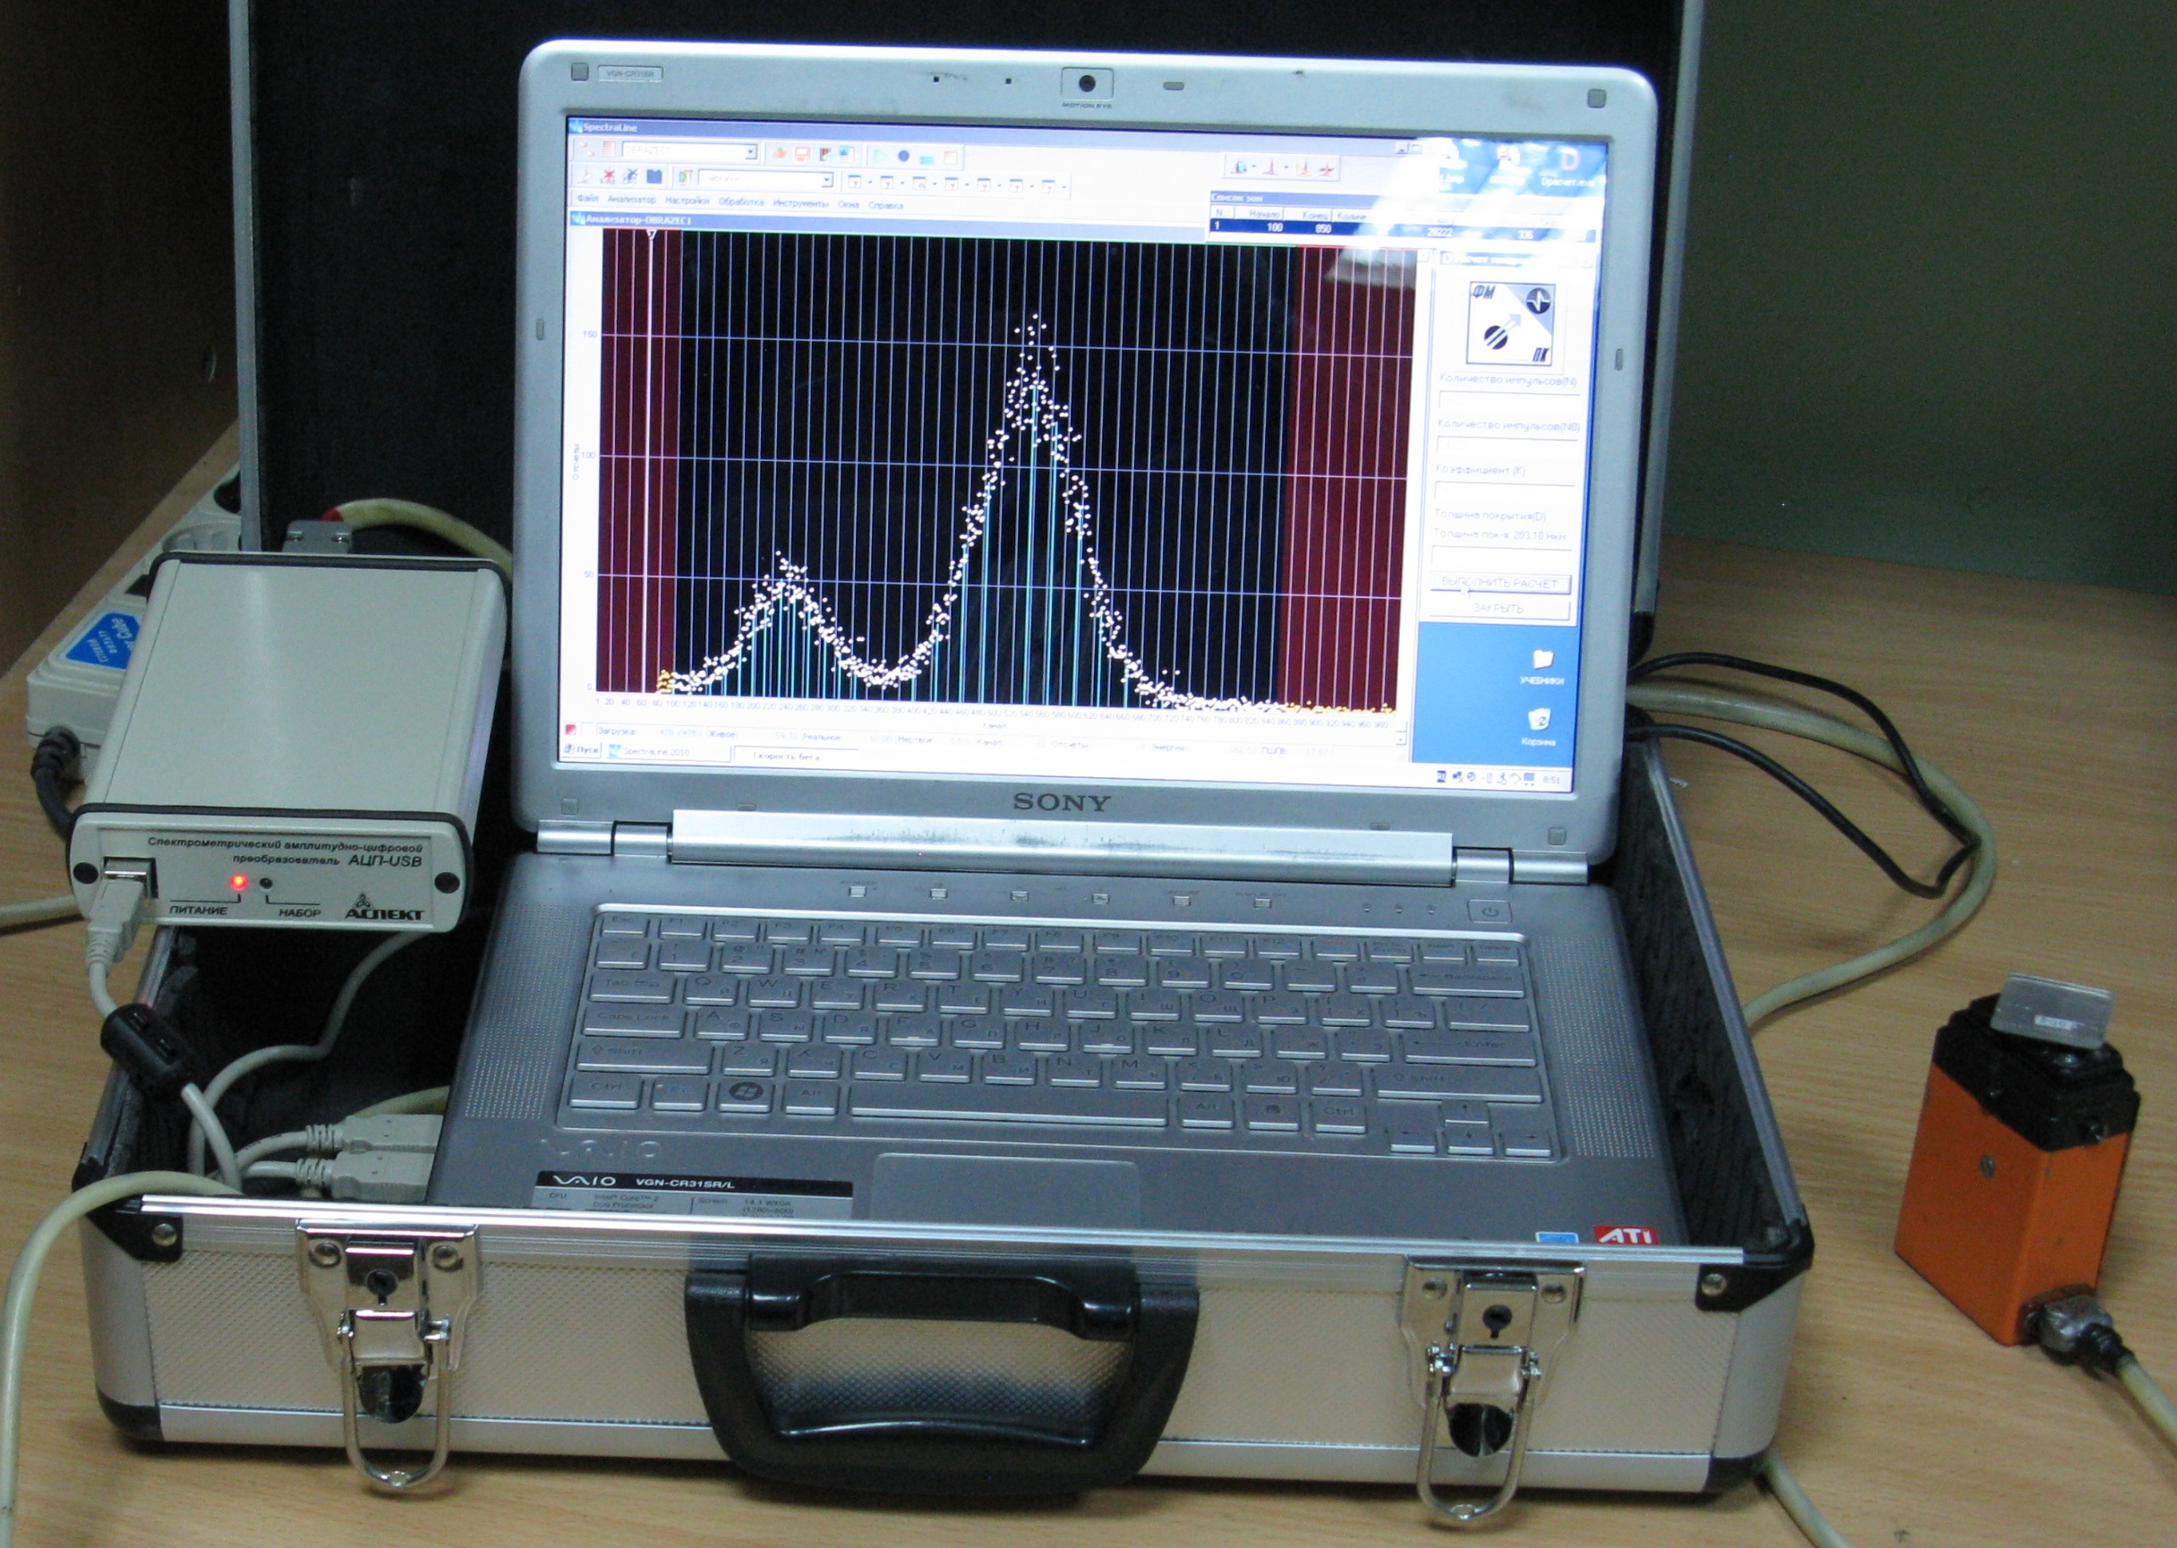
Рисунок 1

Структурная схема измерителя представлена на рисунке 2.
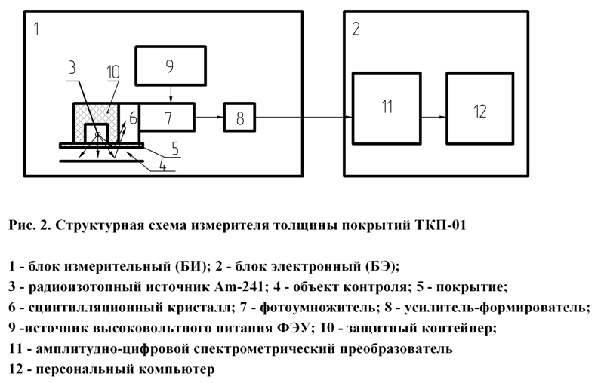
Измеритель работает следующим образом.
В БИ радиоизотопный источник излучения через коллиматор рабочего пучка облучает контролируемую поверхность изделия. Рассеянное изделием излучение через коллиматор входного пучка попадает на сцинтилляционный детектор. Выходящая с детектора последовательность электрических импульсов, амплитуда которых пропорциональна энергии зарегистрированных квантов излучения, усиливается предварительным усилителем и по соединительному кабелю поступает в БЭ на аналого-цифровой спектрометрический анализатор. Для измерений используется участок спектра под пиком рассеянного излучения в диапазоне энергий от 10 кэВ до 85 кэВ. Измеряется суммарное число импульсов в каналах анализатора от 100 до 850. Информационным параметром является разность (n) между зарегистрированным за время измерения количеством квантов, рассеянных от комбинации подложка + покрытие (N₁) и количеством квантов, рассеянных от подложки (N₀).
Принципиальные электрические схемы прибора приведены на рисунках 3-5.
На выходе усилителя-формирователя БИ формируется положительный импульс длительностью 1 мкс, амплитуда которого соответствует энергии попавшего в сцинтиллятор гамма-кванта, рассеянного в изделии.

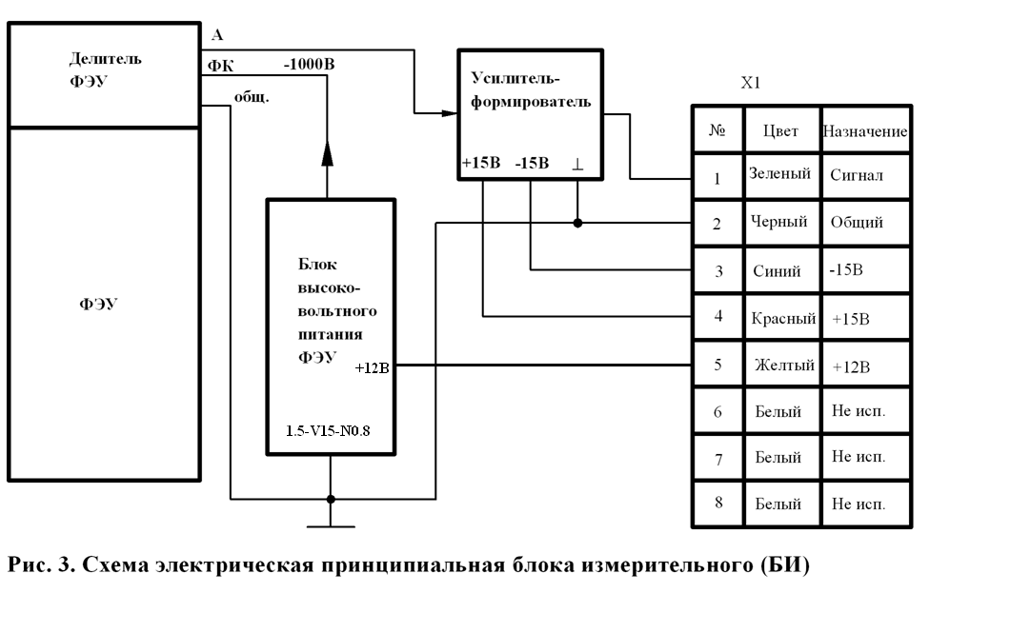
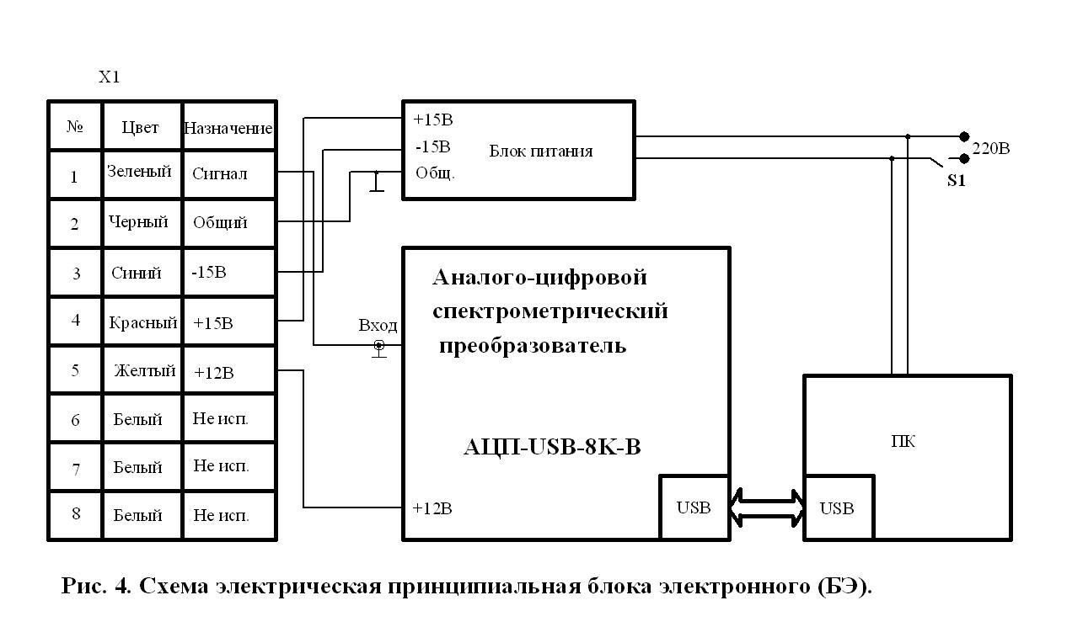
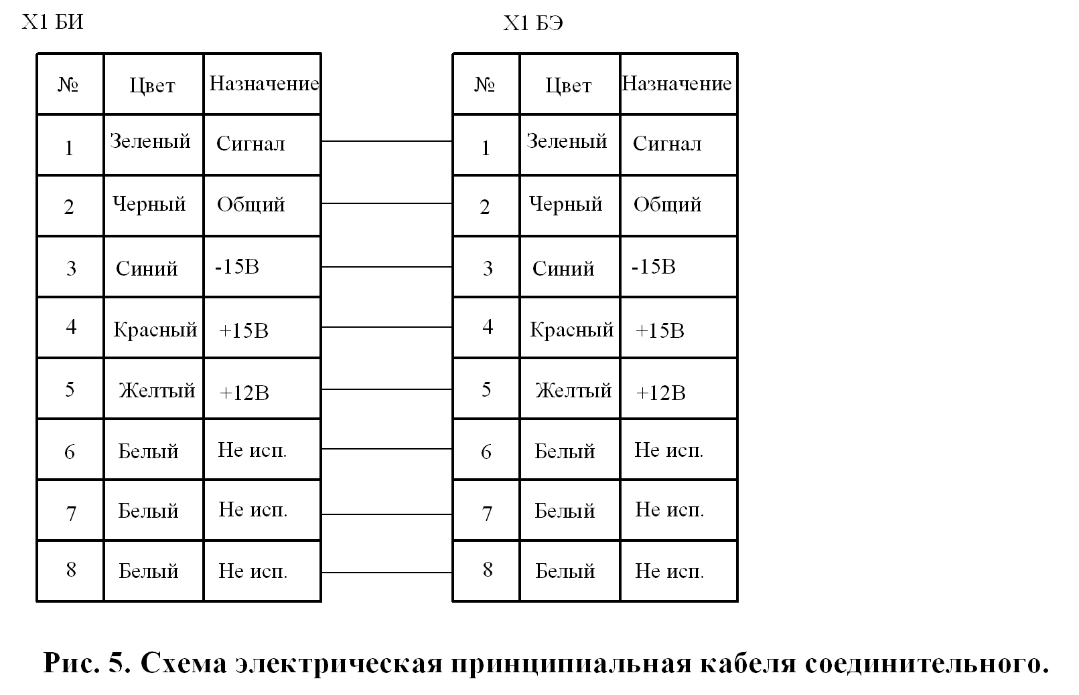

Поток импульсов со сцинтилляционного детектора поступает на вход аналого-цифрового спектрометрического преобразователя. С помощью программы Spectraline производится анализ амплитуд импульсов и их распределение по каналам. Вычисляется полное количество импульсов в каналах от 100 до 750 (интеграл) N за время набора Т.

Процесс измерения толщины покрытия состоит из следующих этапов:
- В заданной точке изделия, до нанесения покрытия измеряется количество импульсов за время набора Т – N₀.
- В этой же точке изделия после нанесения покрытия измеряется количество импульсов за время набора Т – N₁.
- Информацию о толщине покрытия несёт разность n=N₁-N₀
- Связь между значением n и толщиной покрытия d даётся графической зависимостью, построенной по эталонным образцам подложки и покрытия. Примерный вид графической зависимости приведён на рисунке 6 для времени набора Т = 60 с.
- Пересчёт значений n в соответствующие значения толщины покрытия d в микрометрах осуществляется программой «D» Расчёт толщины.
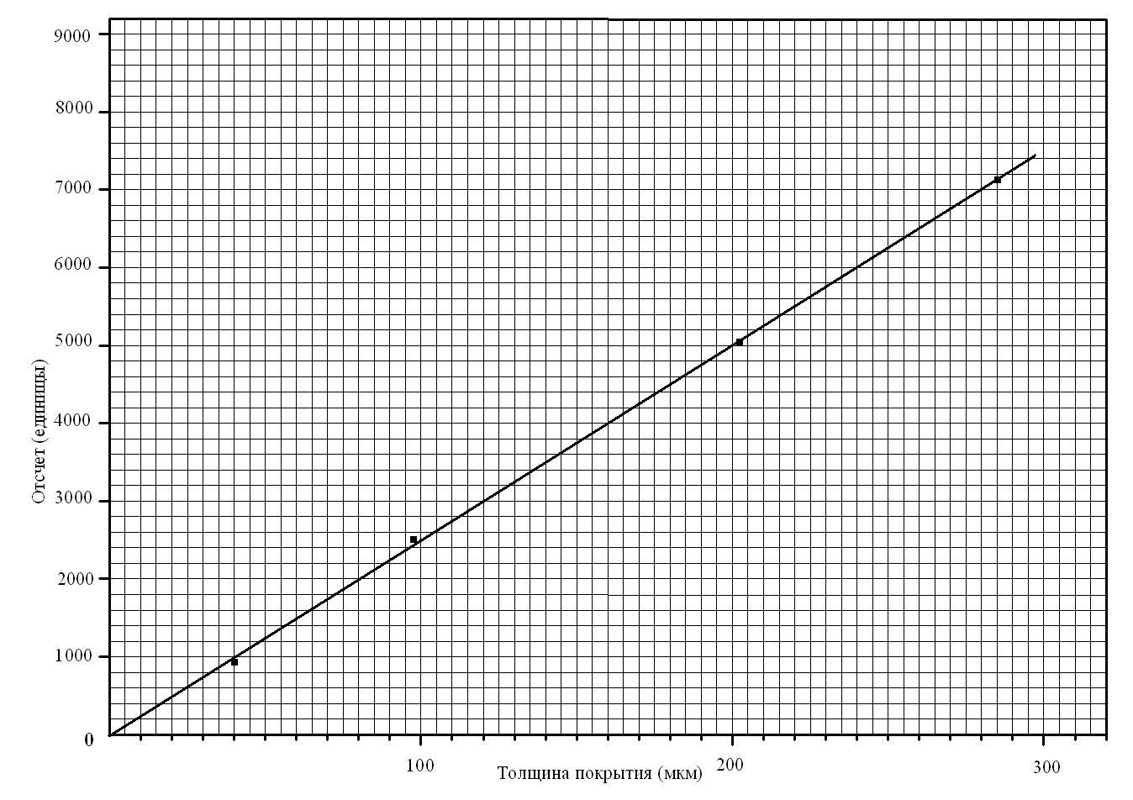
Рисунок 6. Пример зависимости отсчёта n от толщины покрытия d

3 Подготовка измерителя к работе

Путём внешнего осмотра убедиться в исправности прибора, проверить комплектность, состояние сетевого шнура и соединительного кабеля. Убедиться, что выключатель S1 СЕТЬ находится в положении ВЫКЛЮЧЕНО. Соединить кабелем БИ с БЭ. Подключить измеритель через кабель питания к сети переменного тока напряжением 220 В и частотой 50 Гц. Вставить электронный ключ программы Spectraline в гнездо USB.
Установить выключатель S1 СЕТЬ в положение ВКЛЮЧЕНО. Нажать клавишу включения питания на компьютере. Дождаться загрузки операционной системы.

3.1 Подготовка рабочего поля экрана дисплея компьютера

3.1.1 Запустить программу расчета толщины (иконка на рабочем столе «D») и установить левой кнопкой мыши окно программы в правый нижний угол рабочего стола. Рисунок 7.
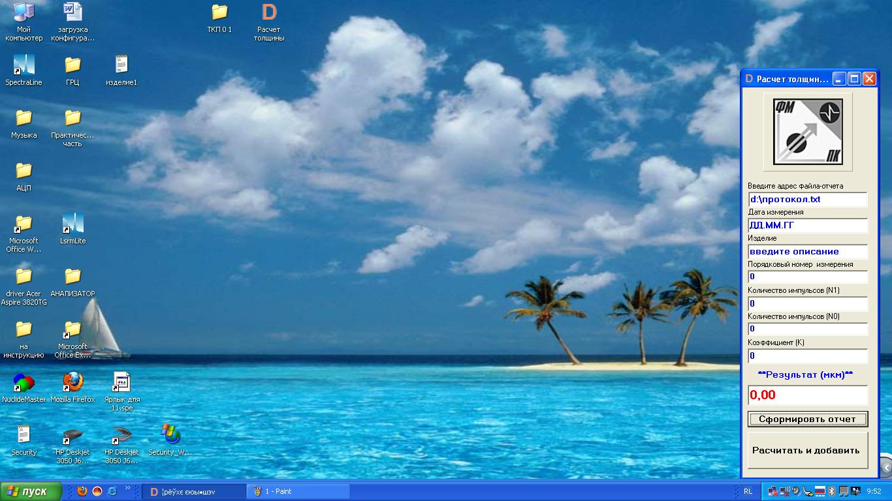
Рисунок 7. Установка окна программы «D» Расчёт толщины на рабочем столе монитора

3.1.2 Запустить программу SpectraLine иконкой с рабочего стола и установить левой кнопкой мыши окно программы в нижнюю часть экрана. Рисунок 8.

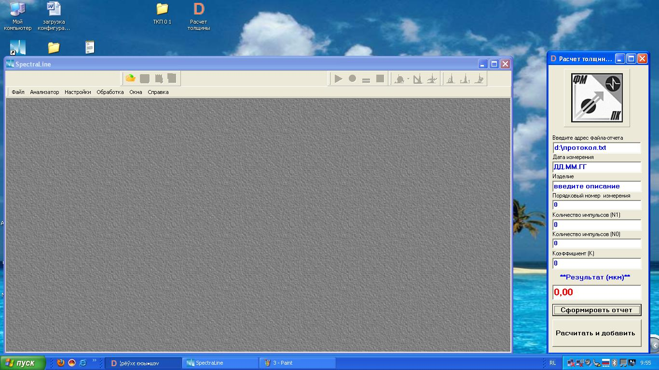
Рисунок 8. Установка окна программы SpectraLine на рабочем столе монитора

3.1.3 Запустить анализатор, выбрав в окне программы вкладку «Анализатор» и «Открыть». Рисунок 9.
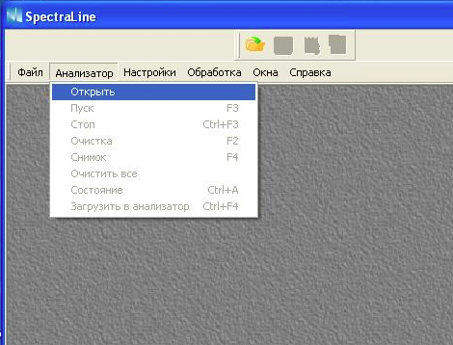
Рисунок 9. Запуск окна «Анализатора»

    - Установить мышку на черное поле «Анализатора». Нажать правую кнопку.
В появившемся окне выбрать «Зона» и «Показать информацию о зонах». Рисунок 10.

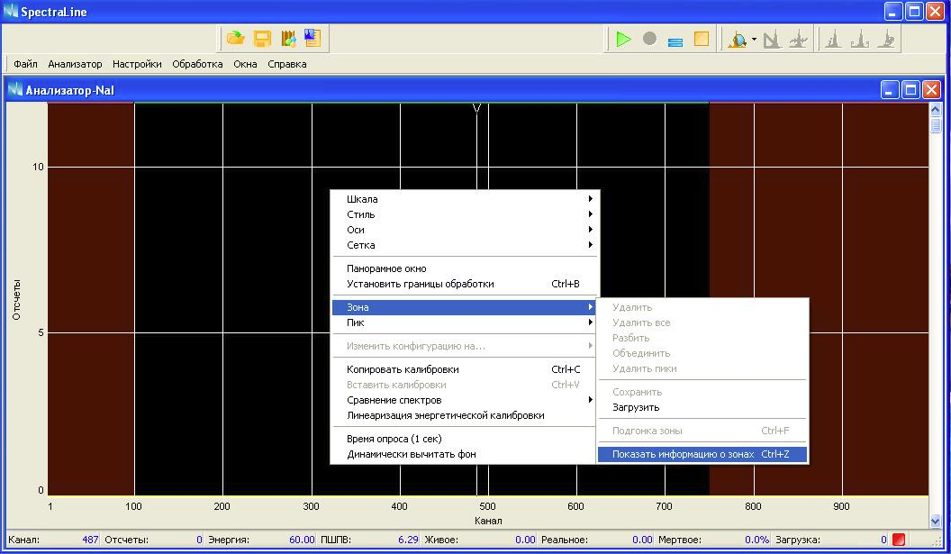
Рисунок 10. Выбор диалогового окна «Список зон»

    - Появившееся окно «Список зон» уменьшить по высоте, установив левой кнопкой мыши нижнюю границу, и переместить окно в верхний правый угол над окном программы «Расчет толщины». Рисунок 11.
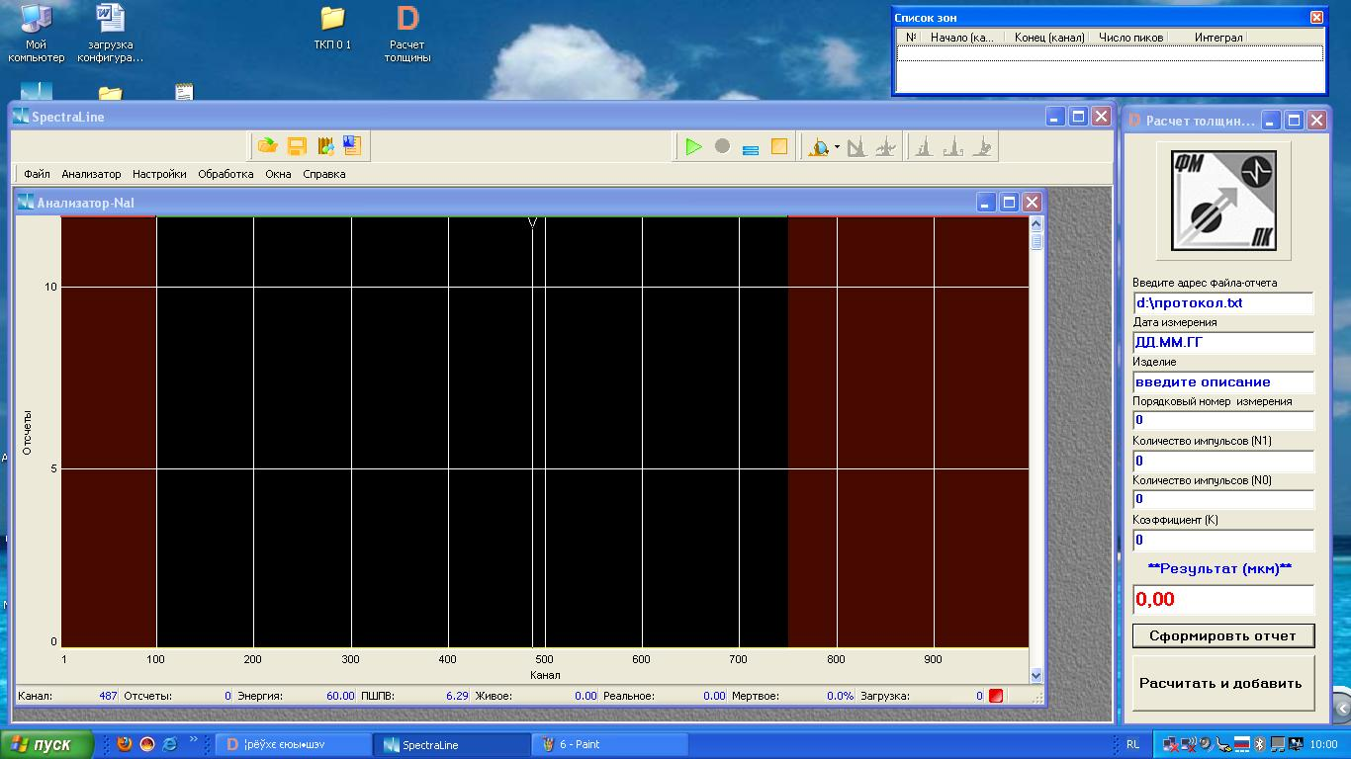
Рисунок 11. Установка окна программы на рабочем столе монитора

Рабочее поле дисплея компьютера подготовлено.

Подготовка блока электронного к измерениям

3.2.1 Установить блок измерительный на защитную подставку.
3.2.2 Запустить анализатор. Для этого нажать левую кнопку мыши на диалоговом окне «Анализатор» и в появившемся диалоговом окне нажать «Пуск». (Так же «Анализатор» запускается путем нажатия на клавиатуре компьютера «F3») .
3.2.3 В появившемся окне «Свойства спектра» нажать «ОК». Рисунок 12.
3.2.4 В появившемся окне «Выберите время и режим набора» установить время набора 60 секунд и режим набора - «по реальному времени». Рисунок 13.
3.2.5 Нажать «ОК». Начинается набор спектра.
Процесс набора спектра индицируется зеленым квадратным индикатором в правом нижнем углу окна анализатора. Рисунок 14.
3.2.6 По окончании установленного времени набор останавливается и индикатор становится красным. Рисунок 15.
3.2.7 Зарегистрировать результат измерительного цикла.
Для подсчета полного значения количества набранных импульсов необходимо нажать клавишу F7 на клавиатуре. При этом в окне анализатора выделенный участок спектра отметится голубыми точками и в окне «Список зон» в графе «интеграл» отобразится численный результат. Рисунок 15.
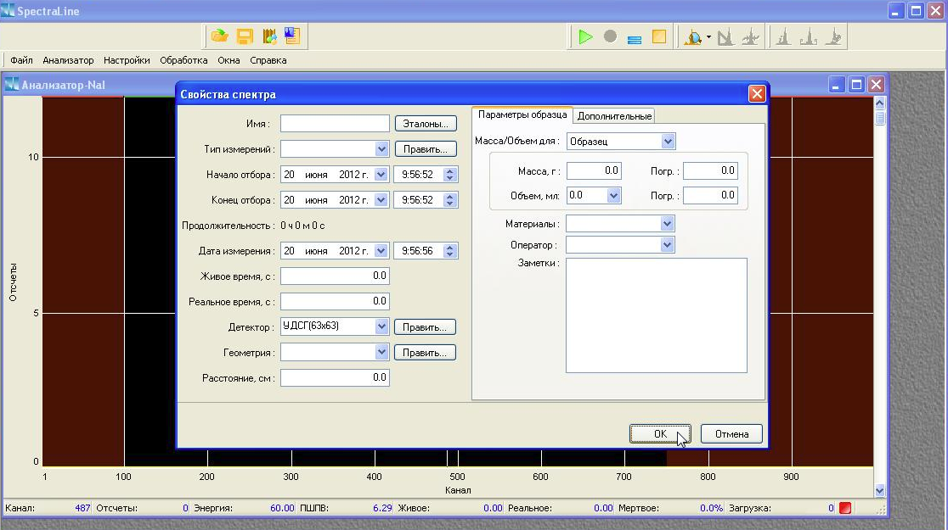
Рисунок 12. Запуск анализатор
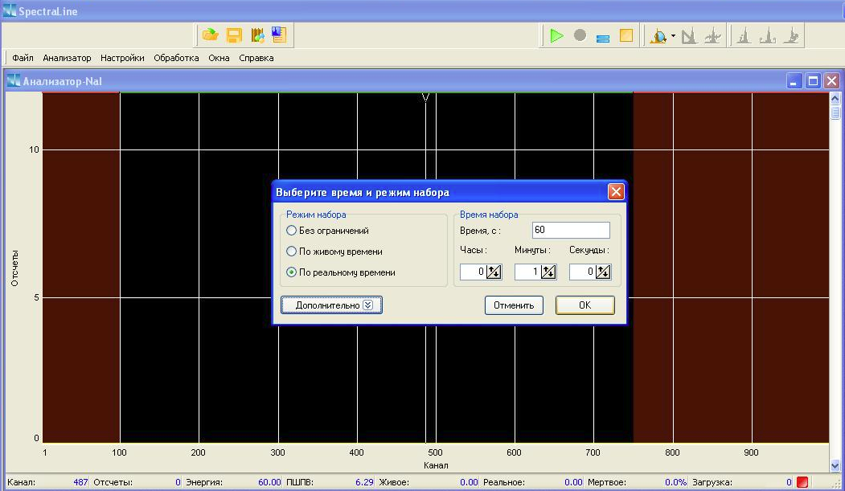
Рисунок 13. Установка времени и режимов набора

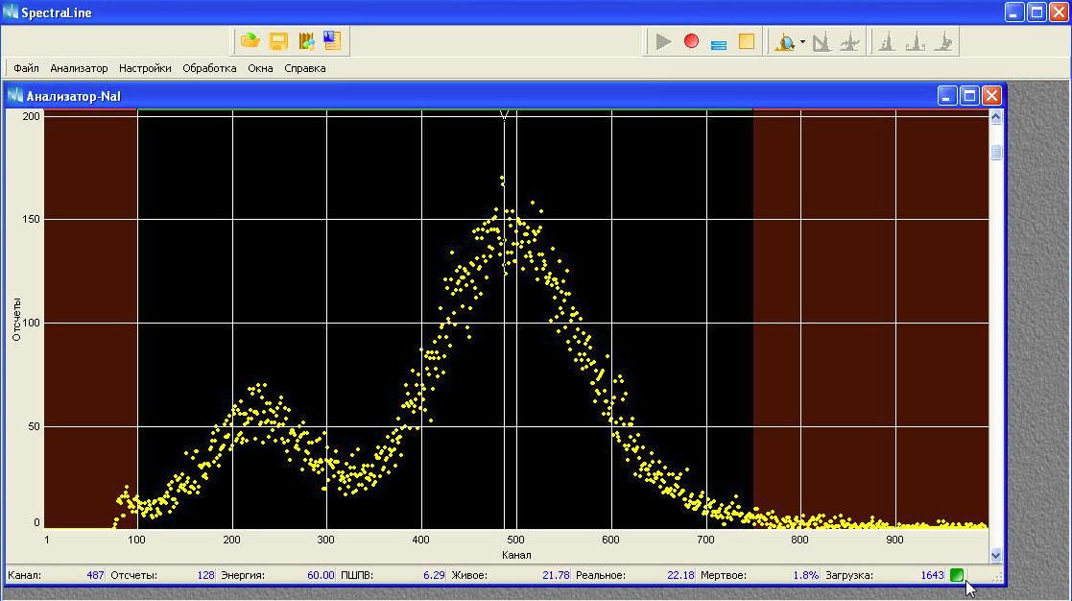
Рисунок 14. Набор спектра

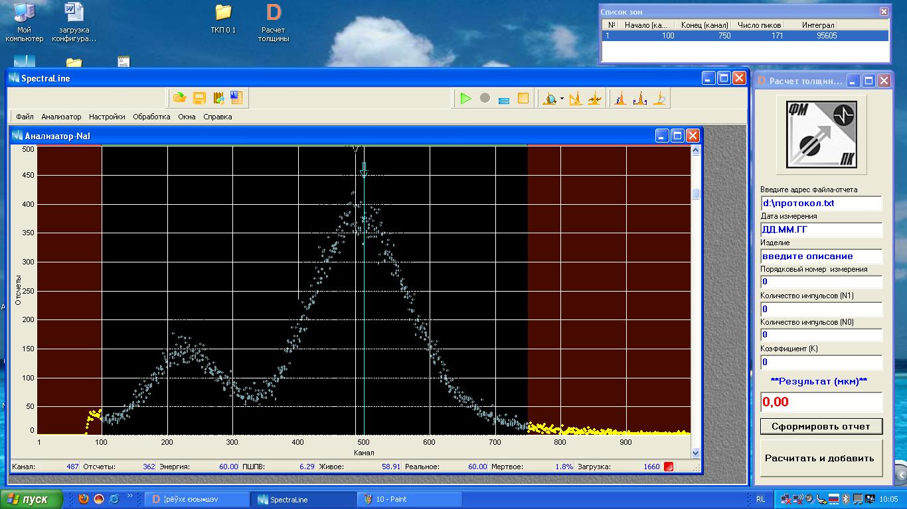
Рисунок 15. Результат одного цикла набора спектра

3.2.8 Очистить анализатор - выбрав вкладку «Анализатор» и пункт «Очистка», или нажав клавишу F2 на клавиатуре.
Блок электронный готов к выполнению измерений

4 Выполнение измерений

4.1 Измерения на изделии без покрытия

4.1.1 Установить блок измерительный на заданную точку изделия.
4.1.2 Выполнить операции по 3.2.2 – 3.2.7
4.1.3 Занести результат набора в окне «Список зон», «Интеграл» в графу журнала N₀, соответствующую данной точке измерения.
4.1.4 Выполнить операцию по 3.2.8

4.2 Измерения на изделии с покрытием

4.2.1 Установить блок измерительный на заданную точку изделия.
4.2.2 Выполнить операции по 3.2.2 – 3.2.7.
4.2.3 Напечатать число в окне «Количество импульсов N₁» окна программы «Расчёт толщины», взятое из графы «Интеграл» «Списка зон».
4.2.4 Ввести в окно «количество импульсов N₀» программы «Расчёт толщины» значение N₀ для этой же точки из графы журнала N₀ для этой же точки.
4.2.5 Ввести в окно «Коэффициент» программы «Расчёт толщины» значение коэффициента «К».
4.2.6 Нажать «Сформировать отчёт» и «Рассчитать и добавить» программы «Расчёт толщины».
4.2.7 В окне «РЕЗУЛЬТАТ» выводится значение толщины покрытия в данной точке измерения в мкм. Результат измерений занести в журнал контроля данного изделия с указанием даты измерения.
4.2.8 Выполнить операцию по 3.2.8.

5 Выключение измерителя

5.1 По окончании измерений уложить блок измерительный в гнездо «ХРАНЕНИЕ», зафиксировать положение БИ с помощью специального ключа из комплекта прибора, закрыть окно АНАЛИЗАТОР, выключить компьютер.

6 Эксплуатационные ограничения
6.1 Требования радиационной безопасности

6.1.1 Использование прибора допускается только после оформления на него СВИДЕТЕЛЬСТВА РАДИАЦИОННОГО КАЧЕСТВА.
6.1.2 Эксплуатировать прибор необходимо согласно санитарным правилам СанПиН 2.6.1015-01 «Гигиенические требования к устройству и эксплуатации радиоизотопных приборов».
6.1.3 К работе с прибором допускаются лица не моложе 18 лет, прошедшие специальный медицинский осмотр, обучение правилам ведения работ, применению средств радиационной защиты, а также правилам личной профилактики.
6.1.4 При использовании измерителя в общих производственных помещениях должны соблюдаться следующие мероприятия:
- наибольшее удаление измерительного блока от обслуживающего персонала и других лиц;
- сокращение времени работы;
- использование при необходимости защитных экранов.
6.2 ЗАПРЕЩЕНО применять измеритель с неисправными соединительными кабелями и сетевым шнуром. Перед включением измерителя следует убедиться в отсутствии нарушений изоляции в соединительном кабеле и сетевом шнуре.
6.3 Во время работы с измерителем должны выполняться «Правила технической эксплуатации электроустановок потребителей» и «Основные санитарные правила обеспечения радиационной безопасности (ОСПОРБ-99/2010)».

6.4 КАТЕГОРИЧЕСКИ ЗАПРЕЩАЕТСЯ

- ОСТАВЛЯТЬ ПРИБОР БЕЗ ПРИСМОТРА;
- РАБОТАТЬ С ПРИБОРОМ БЕЗ ИНДИВИДУАЛЬНОГО ДОЗИМЕТРА;
- ВЫНИМАТЬ ИЗМЕРИТЕЛЬНЫЙ БЛОК ИЗ ГНЕЗДА ХРАНЕНИЯ, ЕСЛИ НЕ ПРОВОДЯТСЯ ИЗМЕРЕНИЯ;
- ВСКРЫВАТЬ ИЗМЕРИТЕЛЬНЫЙ И ЭЛЕКТРОННЫЙ БЛОКИ ИЗМЕРИТЕЛЯ, НЕ ОТКЛЮЧИВ ЕГО ПРЕДВАРИТЕЛЬНО ОТ СЕТИ;
- ВЫНИМАТЬ РАДИОИЗОТОПНЫЙ ИСТОЧНИК (КРОМЕ СЛУЧАЕВ РЕМОНТА ИЗМЕРИТЕЛЬНОГО БЛОКА И ПЕРЕЗАРЯДКИ ИЗОТОПА).

7 Упаковка

7.1 Электронный блок, измерительный блок, комплект ЗИП, руководство по эксплуатации и методика поверки упакованы в отдельные полиэтиленовые пакеты.
Упакованные узлы, эксплуатационные документы, а также упаковочный лист находятся внутри картонной коробки и проложены гофрированным картоном либо другим упаковочным материалом.
Коробка опломбирована.
7.2 На упаковочном листе приведены следующие сведения:
- наименование, адрес и страна предприятия-изготовителя;
- наименование и номер измерителя;
- наименование и количество составных частей измерителя;
- дата упаковки;
- подпись упаковщика и печать предприятия-изготовителя.

8 Контроль и обслуживание измерителя толщины покрытия

В организациях, использующих РИП, проводятся:
- ежедневно: перед началом работы визуальный осмотр;
- еженедельно: проверка наличия изотопного источника в блоке измерительном.

9 Текущий ремонт

9.1 К ремонту измерителя толщины покрытий допускается квалифицированный персонал предприятия-изготовителя или его официальных представителей. После ремонта обязательна поверка измерителя.
9.2 Перечень некоторых возможных неисправностей и способы их устранения приведены в таблице 2.
Таблица 2
Неисправность | Возможные причины | Способ устранения
В режиме «Пуск» анализатора не индицируется процесс набора импульсов и не горит зелёный индикатор набора. | Сбой в работе программы «Spectraline» | Перезапустить программу «Spectraline»
В режиме «Пуск» анализатора горит зелёный индикатор, но не индицируется процесс набора импульсов. | Нарушено соединение блока измерительного с блоком электронным. | Проверить правильность подключения кабеля соединительного к блоку электронному и блоку измерительному.

9.3 В случае более серьёзных неисправностей следует обращаться к изготовителю.

10 Размещение, эксплуатация и вывод из эксплуатации
измерителя толщины покрытий
10.1. Установка измерителя толщины покрытий ТКП-01 осуществляется в строгом соответствии с технической документацией и проектом, согласованным с территориальным органом Госсанэпиднадзора. Способ установки и крепления должен исключать возможность несанкционированного использования его посторонними лицами и обеспечивать сохранность источника.
10.2. При установке следует, по возможности, максимально удалять блок измерительный от постоянных рабочих мест.
10.3. При использовании прибора необходимо выполнять следующие требования:
• пучок излучения направлять в наиболее безопасную для работающих в данном помещении сторону (в сторону земли, в сторону капитальной стены и т. п.);
• установку прибора осуществлять так, чтобы мощность дозы на постоянных рабочих местах и в местах возможного нахождения людей не превышала 1,0 мкЗв/ч, используя для этого, в случае необходимости, дополнительные средства радиационной защиты (стационарные или переносные);
• не допускать наличия постоянных рабочих мест на расстоянии менее 1,0 м от поверхности блока измерительного источников и исключать доступ в эту зону посторонних лиц.
10.4. Монтаж и наладка прибора ТКП-01, перезарядка источника, а также ремонт и техническое обслуживание осуществляются прошедшими соответствующую подготовку сотрудниками эксплуатирующей или иной имеющей специальное разрешение (лицензию) на этот вид деятельности организации. Все вышеперечисленные работы проводятся с выполнением требований ОСПОРБ-99.
10.5 Вывод из эксплуатации, демонтаж, удаление из блока измерительного источника излучения осуществляются прошедшими соответствующую подготовку сотрудниками эксплуатирующей или иной имеющей специальное разрешение (лицензию) на этот вид деятельности организации. Все вышеперечисленные работы проводятся с выполнением требований ОСПОРБ-99 и СанПин 2.6.1.1015-01.

11 Хранение

Хранение прибора ТКП-01 в упакованном виде может производиться в общих складских помещениях при температуре воздуха от 10 °С до 35 °С и влажности до 80 % при отсутствии в воздухе пыли, паров кислот, щелочей, а также газов, вызывающих коррозию металлов.
Хранение прибора в расконсервированном виде разрешается в сейфе или в металлическом шкафу в сухом помещении с температурой воздуха от 10 °С до 35 °С и относительной влажности до 80 %.

12 Транспортирование

Прибор в упакованном виде может транспортироваться автомобильным транспортом с кондиционером без ограничения скорости и расстояния при температуре от 15 до 25 °С и относительной влажности воздуха при 30 °С и более низких температурах (без конденсации влаги) не более 70 %.

13 Свидетельство о приемке

Измеритель толщины покрытий ТКП-01 №01 изготовлен с обязательными требованиями государственных стандартов, соответствует техническим условиям ТУ 4363-005-02070269-2011, проверен и признан годным к эксплуатации.

Зам. директора ИНК по НР_______________ /_Суржиков А. П._/
должность личная подпись расшифровка подписи
МП
Дата приёмки «____»____________________ 2012 г.

Поверитель ________________/__________________/

14 Гарантии изготовителя

12.1 Предприятие-изготовитель гарантирует соответствие измерителя толщины покрытий ТКП-01 требованиям технических условий при соблюдении потребителем правил и условий эксплуатации, хранения и транспортирования, установленных в настоящем руководстве по эксплуатации.
12.2 Гарантийный срок хранения – 6 месяцев с момента изготовления измерителя, гарантийный срок эксплуатации – 18 месяцев со дня ввода в эксплуатацию.

15 Сведения о рекламациях

При неисправности измерителя толщины покрытий ТКП-01 зав. №01 в период гарантийного срока потребителем должен быть составлен акт с указанием признаков неисправностей. Акт с указанием точного адреса потребителя высылается предприятию-изготовителю по адресу:
Россия, 634028 г. Томск, ул. Савиных, 7.
Институт неразрушающего контроля ФГБОУ ВПО НИ ТПУ.

16 Нормативные ссылки

В руководстве по эксплуатации использованы ссылки на следующие нормативные документы.
Обозначение | Наименование
ОСПОРБ-99/2010 | Основные санитарные правила обеспечения радиационной безопасности
СП 2.6.1.1015-01 | Санитарные нормы и правила
ГОСТ 8.362-79 | Измерение толщины покрытий. Термины и определения
ГОСТ Р 8.563-2009 | Методики (методы) измерений.
НРБ-99/2009 | Нормы радиационной безопасности
ГОСТ 23170-78 | Упаковка для изделий машиностроения. Общие требования
ГОСТ 17925-72 | Знак радиационной опасности
ПБТРВ-73 | Правила безопасности транспортирования радиоактивных веществ

